EXERCÍCIOS FBF-0604 PLANEJAMENTO DE FÁRMACOS

- A Indústria FaCiFar pediu para o P&D planejar quimioterápicos que tivessem atividade antimetabólica a partir das moléculas que seguem. Eles só conseguiram a atividade por meio de uma das matérias-primas. O insucesso surpreendeu o grupo. Qual(is) os erros cometidos no planejamento? Como deveriam contorná-lo(s)? Qual seria o mecanismo do composto obtido? Justifique a resposta.
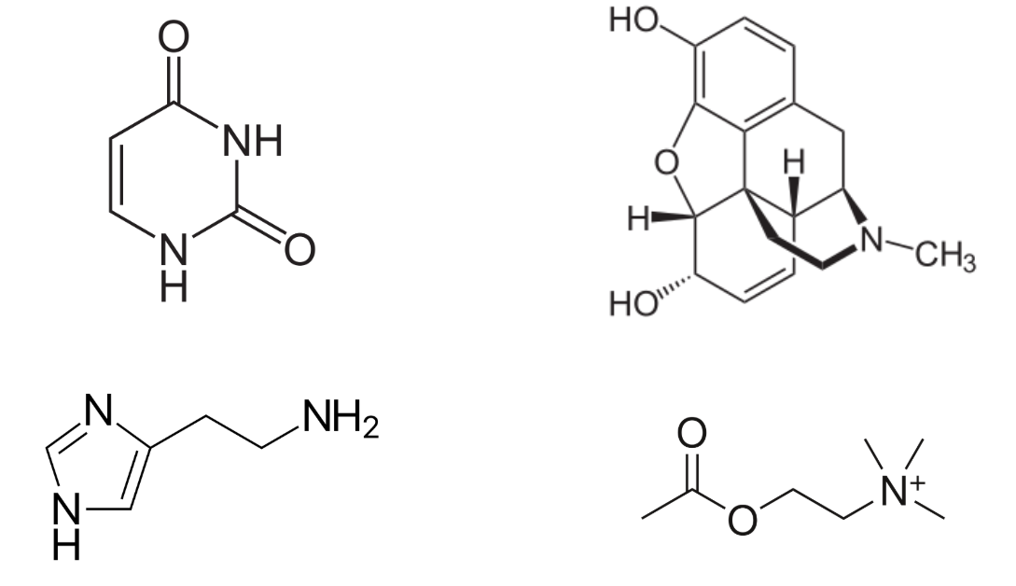

- Um laboratório de planejamento de uma universidade tinha como objetivo planejar um derivado que pudesse ser utilizado para hipertensão por dois mecanismos diferentes e solicitaram sua sugestão. Que tipos de compostos você aconselharia? Que vantagens poderiam ter em relação à associação física dos fármacos? Como seriam as propriedades farmacocinéticas dos derivados planejados? Justifique a resposta.
- Um químico farmacêutico/medicinal de uma startup farmacêutica gerenciada por alunos da FCF desejava planejar um composto bioativo que se concentrasse no SNC. Como protótipo, ele tinha à disposição o ácido valpróico, anticonvulsivante indicado na epilepsia. Qual sugestão de modificação molecular você daria para que fosse alcançado esse objetivo? Justifique.
- O laboratório FARMAPLAN queria aumentar a solubilidade do composto A e optou por substituir o grupo carboxílico por halogênios. No entanto, não conseguiu o efeito esperado? Que tipo de modificação molecular você utilizaria para corrigir o erro e atingir o objetivo de aumentar a solubilidade do composto? Justifique.

ESTRUTURA
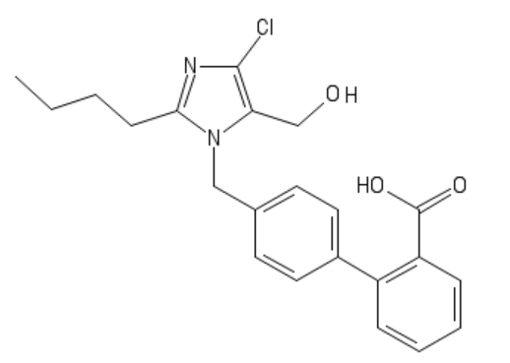

- Partindo da epinefrina(A) e com o intuito de aumentar a meia-vida desse hormônio adrenérgico, planejou-se a estrutura(B) sem se obter o resultado desejado. Qual o problema que A apresenta para a curta duração de ação? Que efeito pode ter ocorrido com a estrutura B? Como resolver o problema? Justifique.

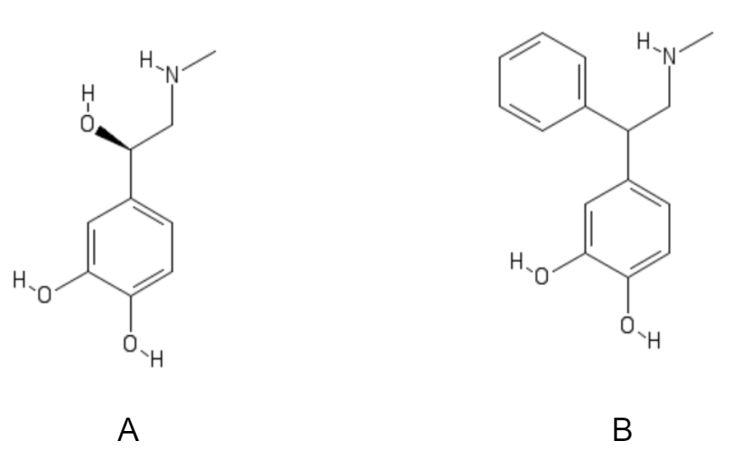

- Façam uma questão a respeito de um dos tópicos abordados em aulas até o momento e respondam.

- A modificação molecular, que compreende vários processos, originou a maioria dos fármacos disponíveis na terapêutica. Identifique os processos de modificação molecular utilizados nos exemplos que seguem. Quais os efeitos provavelmente obtidos?
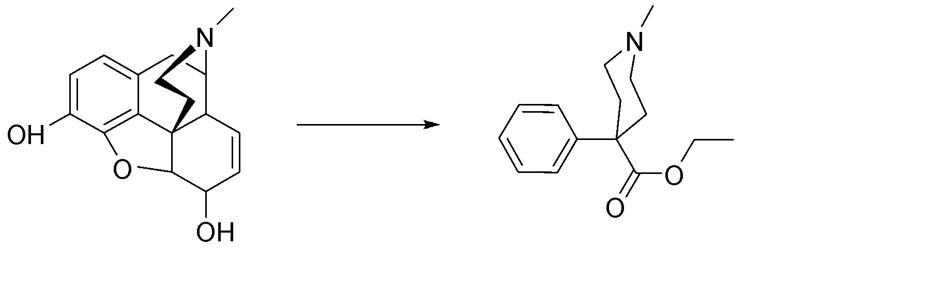
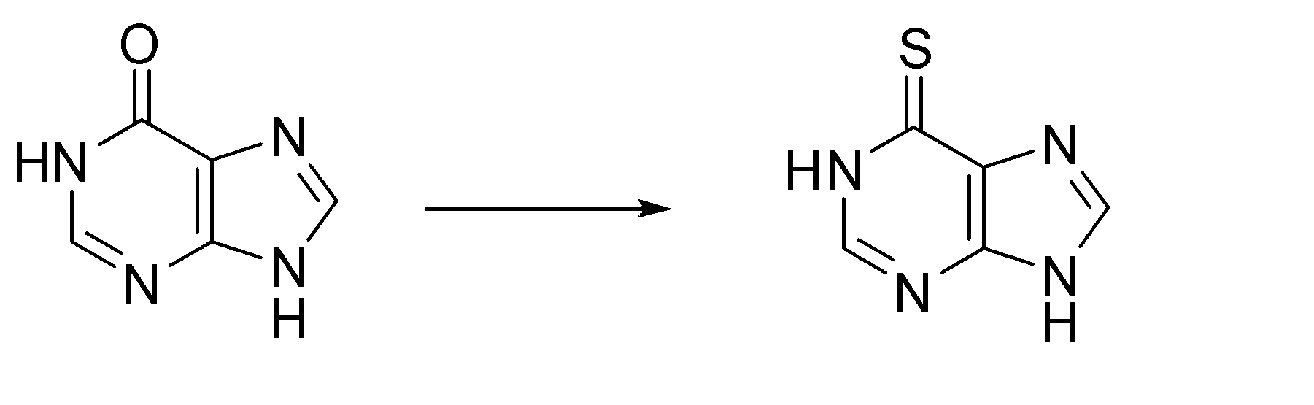

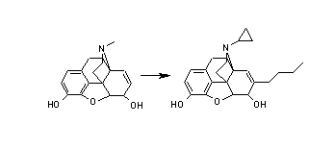

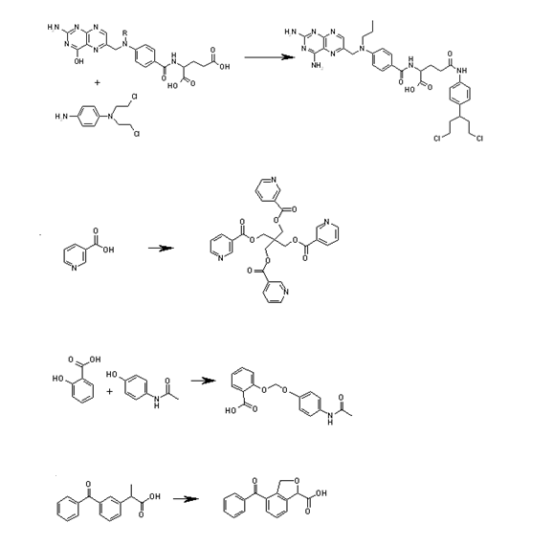

- Utilizando as estruturas que seguem, planeje dois compostos para cada um dos métodos de modificação molecular: replicação molecular, hibridação molecular, adição molecular, simplificação molecular, bioisosterismo, introdução de grupos volumosos, fechamento de cadeia e latenciação. UTILIZAR O MÁXIMO POSSÍVEL DE ESTRUTURAS COMO PROTÓTIPOS. NÃO UTILIZAR TODOS OS PROCESSOS PARA UMA ÚNICA ESTRUTURA
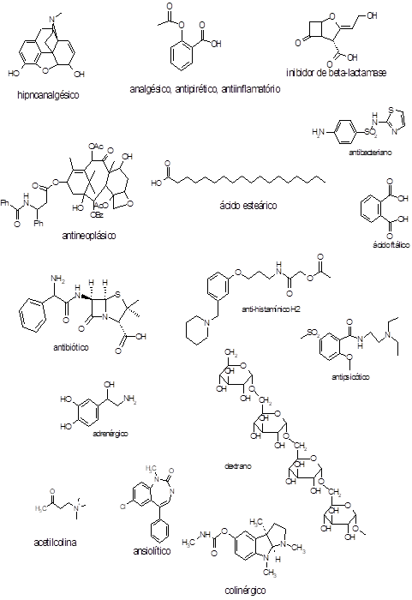

- A partir das matérias-primas fornecidas à esquerda e dos processos indicados, planeje os derivados e indique os efeitos provavelmente obtidos. Justifique.

